项目需求确认书

项目名称：平高电极式锅炉工业互联网平台 日期：2025.11.26
主题 | 实施类问题方案说明 | 类别 | 需求方案描述
提出人 | 朱磊 | 记录人
1、项目设备实施流程
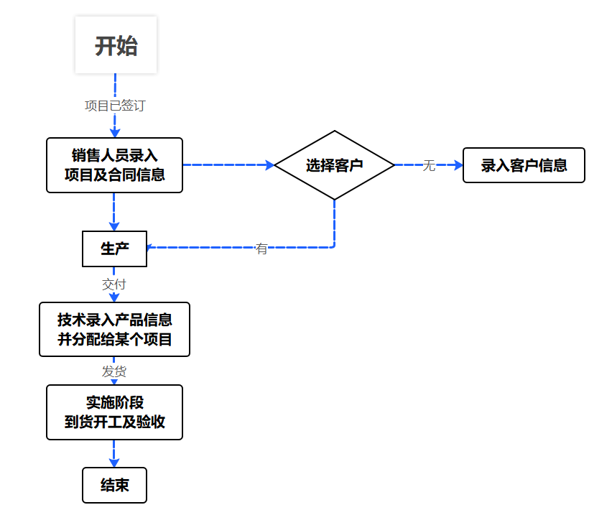
1.1、 项目信息录入：项目信息由业务人员录入
项目编号、项目名称、项目所在地、详细地址、项目负责人、联系电话、项目开始日期、合同签订时间、合同类型、合同交货期、签订主体、备注
客户名称（从下拉框选择，可搜索，如无则新增客户信息）
选型方案（从下拉框选择，可搜索，可空置）
新增客户时注意：字段如下：
客户名称、行业、客户地址、联系人、联系电话，销售负责人姓名（可默认登录账号的销售员名称）
1.2、交付、实施 、验收数据录入（由实施人员完成）
新增”实施安装”菜单，菜单页面中选择项目，展示项目下所有设备，选择某一设备录入发货与实施信息：字段如下:
实际交货期、是否交货、实际开工时间、实际完工时间、备注（实施人员、实施人员电话）
录入验收与质保信息：字段如下:
验收时间、是否验收、质保期（起止时间或期限）、备注

详情页面需要展示产品、设备、合同所有信息（参考1.3项目报表）。
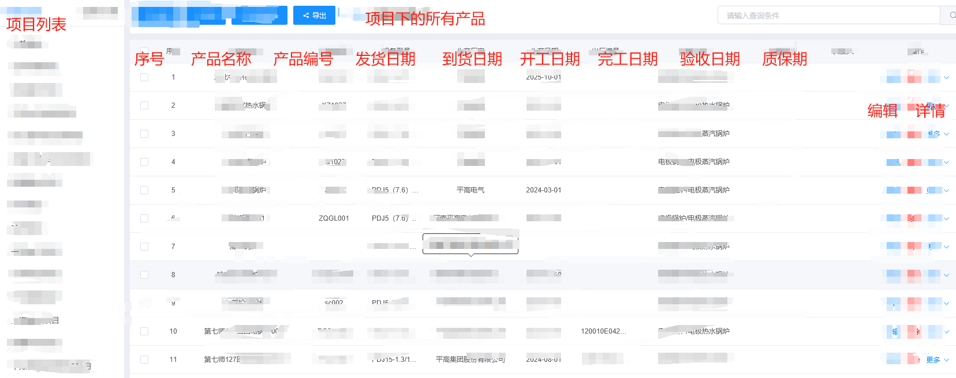
可根据项目编号、项目名称、所在地、项目负责人、是否交货、是否开工、是否验收字段进行模糊查询。
在此页面增加导出功能，导出时做时间与项目的筛选，如不填写则导出所有（导出模板参考1.3项目报表）
1.3、项目报表：字段如下
- 孙露要求的报表：项目编号、项目名称、客户名称、项目负责人、合同签订时间、合同类型、设备数量、产品型号、产品编号、实际交货期、实际开工时间、实际完工时间、验收时间
- 其他：项目编号、客户名称、项目名称、项目所在地、详细地址、项目负责人、项目负责人电话、项目开始日期、项目验收日期、项目状态、备注、签订时间、合同类型、额定功率MW、运行（合同）功率MW、设备数量、合计功率MW、产品型号、产品编号、签订主题、合同交货期、实际交货期、是否交货、合同完工时间、备注、实际开工时间、实际完工时间、验收时间、是否验收、质保期。

2、智选方案
- 选型报表列表显示：项目名称、项目状态、客户名称、合作状态字段去除。保留：项目地点、选型名称、选型规则、业务员、创建时间、采用状态（在项目管理中有引用该选型方案，引用后此处状态改变，该字段不在此页面操作）。
- 操作中 删除按钮去掉 选型报表不可删除。
- 新增选型报表方案时客户名称、项目名称字段去除，其它逻辑保留。
- 在选型报表详情中需要显示项目的基本信息。
- 选型报表查询时按照（项目地点、选型名称、选型规则、业务员、创建时间、采用状态）字段模糊查询。
3、电价时段配置
3.1、所创建电价时段模板包含（尖峰平谷时段及价格）。
现有的全国所有地市引用此模板的时段及价格并可单独修改。

- 设备监测按照原型图执行
https://xiaoxiao98700.github.io/pinggao/index.html
4.1、能耗监测（新增）
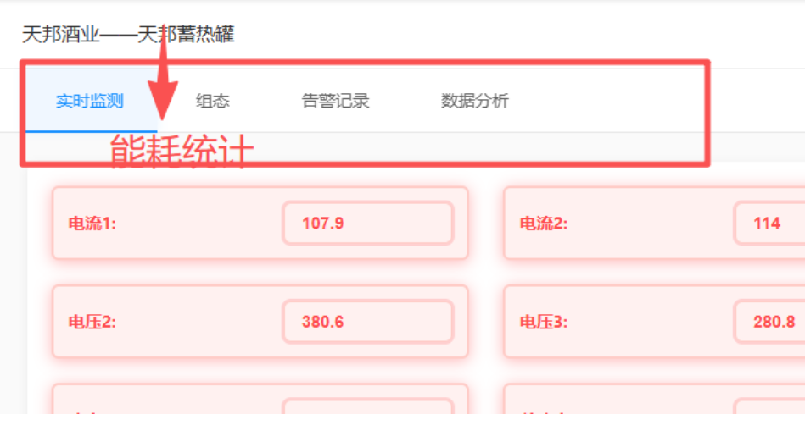
5、系统应用菜单需按照角色划分：
按照9月9日的菜单划分方案先执行
- 方案匹配解决方案调整（讨论是否执行）：
知识资产中上传附件时增加方案简述输入框，当故障产生后，可跟据故障中的内容信息与方案简述中的文字进行匹配并在故障列表中点击操作按钮“方案”弹窗展示推荐的解支持在线预览和下载；
建议先改造“故障信息”，让故障信息有一定的关键字标识；然后在知识库中增加“解决方案”菜单，每个解决方案都应该有简短描述，主要针对某些关键字（关键词、设备型号、故障代码等多维度搜索）做查询匹配。并建立“故障信息历史解决方案查询库（类似每个故障解决方案排名）”，方便下次故障的快速定位和追溯、统计。（新增需求及关联逻辑变更）
7、电费统计（已执行）
需在明显位置设计总耗电量与电费预算值。比如“能耗大屏”和“设备监测”的某个地方显示。（新增需求：大屏显示：单台设备某时段尖、峰、平、故、用电数据，预估电价）
电价配置：列表中未显示时段电价。
确认签字 | 甲方负责人： | 乙方负责人：

